|  |  |  |
| --- | --- | --- |
| **FICHA: 2143152** | | |
| **ASIGNATURA** | **NOMBRE ALUMNO** | **FECHA** |
| Desarrollo de App desktop con .Net | María Alejandra Montoya Marín | 02/11/2020 |

1. Calcular el promedio de 3 números reales positivos (rango 0 y 5).

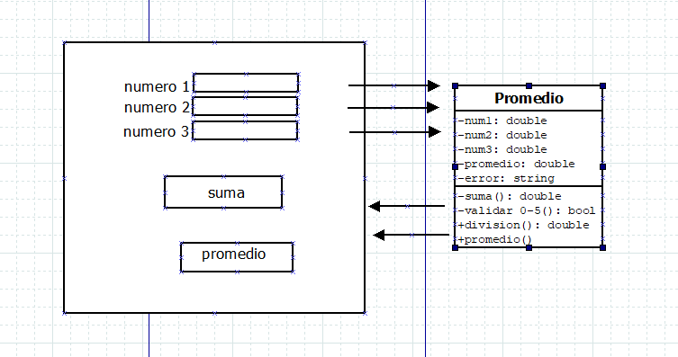

SetNum1, SetNum2, SetNum3.🡪

🡨 GetPromedio, GetError.

1. Para un sistema de nómina se ingresa cedula, nombre, sueldo básico, días laborados. Calcular el básico.

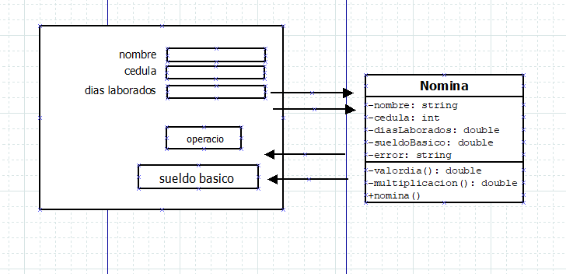

SetNombre, SetCedula, SetDiasLaborados. 🡪

🡨getSueldoBasico.getError

3.calcular el área de un triángulo equilátero.

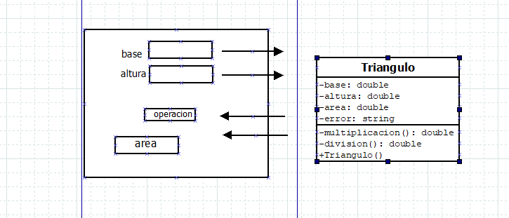

SetBase,SetAltura 🡪

🡨 getArea,getError.